Учреждение образования
«БЕЛОРУССКИЙ ГОСУДАРСТВЕННЫЙ УНИВЕРСИТЕТ
ИНФОРМАТИКИ И РАДИОЭЛЕКТРОНИКИ»

Кафедра интеллектуальных информационных технологий

Лабораторная работа № 4 по курсу
«Проектирование программ в интеллектуальных системах»

Выполнили студенты группы 921701: | Соловьев А.М.
Проверил: | Садовский М.Е

МИНСК
2020
Тема: Обобщенное программирование. Стандартная библиотека шаблонов (STL).
Цель работы: Получить навыки обобщенного программирования с использованием шаблонов.
При выборе этого варианта необходимо реализовать класс контейнера для представления неориентированного графа с использованием матрицы инцидентности. Класс не должен раскрывать способ представления графа, а должен предлагать typedef’ы методы и итераторы для работы.
Реализованный шаблон класс представления неориентированного графа должен соответствовать следующим требованиям (общие требования см. в общей части задания):
- проверка присутствия вершины в графе
- проверка присутствия ребра между вершинами в графе
- получение количества вершин
- получение количества ребер
- вычисление степени вершины
- вычисление степени ребра
- добавление вершины
- добавление ребра
- удаление вершины
- удаление ребра
- двунаправленный итератор для перебора вершин
- двунаправленный итератор для перебора ребер (совет: обратите внимание на класс std::pair)
- двунаправленный итератор для перебора ребер, инцидентных вершине
- двунаправленный итератор для перебора вершин, смежных вершине
- удаление вершины по итератору на вершину
- удаление ребра по итератору на ребро
- обратные (reverse) модификации для всех итераторов
- константные модификации для всех итераторов
Необходимость создания шаблонных классов-оберток для представления вершин и ребер на усмотрение разработчика. Дополнительная литература:
- Способы представления графов

Ход и результаты работы:
В программе представлен класс контейнер для неориентированного графа (способ представления – матрица инцидентности). Также в программе для более удобного восприятия реализованы классы Vertex и Edge.
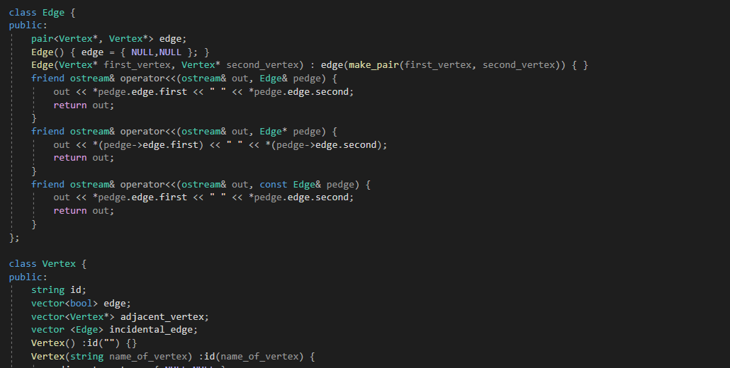
Класс Ungraph имеет ряд методов, такие как добавление, удаление, нахождение степени и т.д.
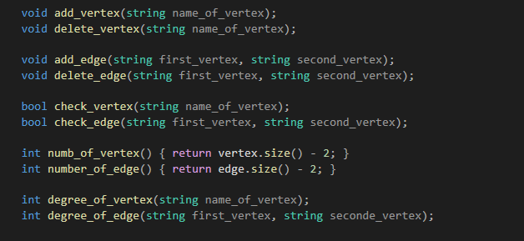
А также самой объёмной частью программы является реализация итераторов. Всего их 4 основных типа:
- Итератор по вершинам графа
- Итератор по рёбрам графа
- Итератор по вершинам смежным данной вершине
- Итератор по рёбрам инцидентным данной вершине
Класс итератора является шаблонным и итерируется при помощи указателя. Шаблонный класс даёт гибкость, при помощи которой мы можем итерироваться по любому типу данных. Это обстоятельство дало возможность использования модификаций const и reverse для каждого вида итераторов.
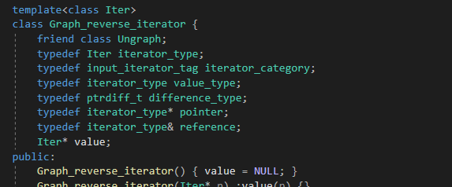
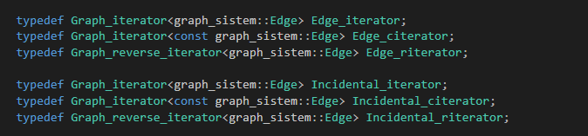
В самом классе итератора перегружен ряд операторов, среди которых есть обязательные для любого итератора: ++, --, ==, != и *.
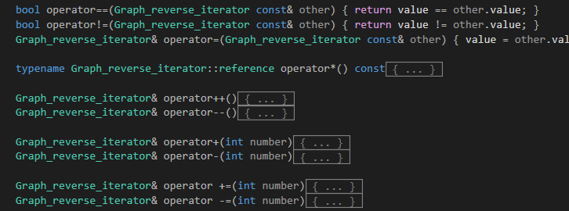
Чтобы контролировать выход за пределы контейнера в классе существуют методы begin() и end().
Begin() возвращает итератор на первый элемент контейнера, а end() на последний(теневой, стоящий после действительного последнего).

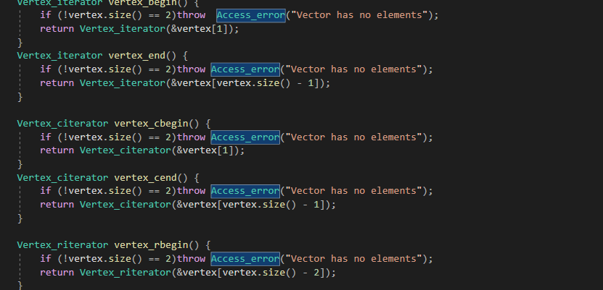
Также для проверки алгоритмов в программу добавлено 22 юнит теста
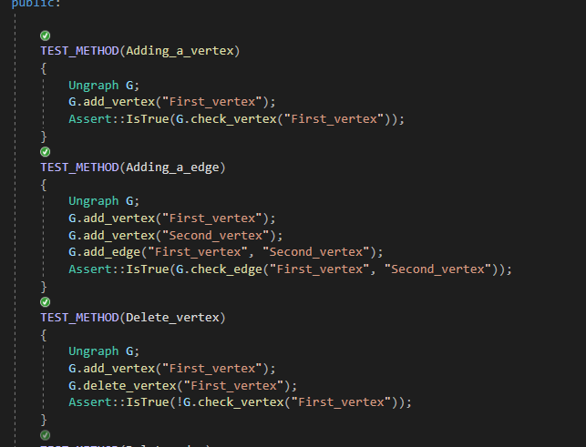
Вывод
В ходе лабораторной работы я разбирался в принципе работы stl контейнеров. Данные контейнеры крайне удобны для работы в разных областях it-индустрии. Однако если разработчик делает свой контейнер, ему необходимо также реализовать методы, а также итераторы, позволяющие работать с данным контейнером.
В данной лабораторной работе я реализовал контейнер для неориентированного графа. Данной библиотекой можно пользоваться для решения задач с графами.

